Тест (самоконтроль). Уровень 1
- Выполните задания на соотнесение понятий:
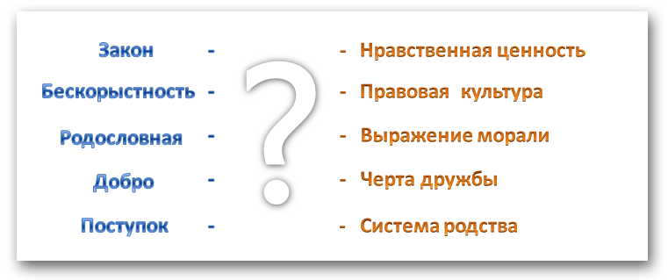

- Определите соответствие понятия «Акафист» с религиозной культурой или светской этикой:
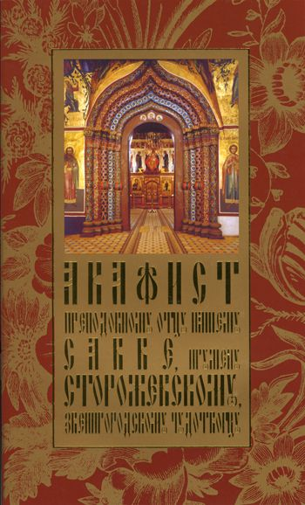
- Светская этика
- Ислам
- Православие
- Иудаизм
- Буддизм

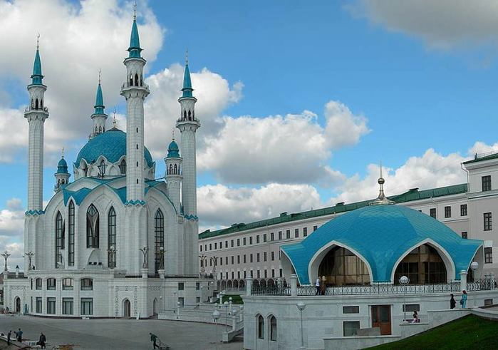
- Ислам зародился –
- на полуострове Индостан
- в Аравии
- в Иордании
- на Кавказе

- Определите соответствие понятия «Песах» с религиозной культурой или светской этикой:
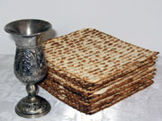
Светская этика
- Ислам
- Православие
- Иудаизм
- Буддизм

- Что из перечисленного относится к Четырем Благородным истинам буддизма?

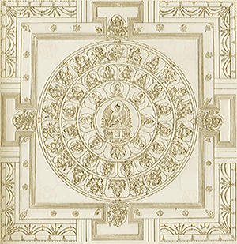
- Существование как страдание
- Стремление к наслаждению
- Правильный путь
- Суд над грешниками
- Отказ от страстей

